Договор № на техническое обслуживание и ремонт погрузочной техники

г. Санкт-Петербург « ___ » _______ 2024 года

________________, именуемый в дальнейшем «Заказчик», в лице Генерального директора ______________________, действующего на основании Устава, с одной стороны, и ООО «Таранд», именуемое в дальнейшем «Исполнитель», в лице Генерального директора Токарева О.А., действующего на основании Устава, с другой стороны, заключили настоящий Договор о нижеследующем:

1. Предмет Договора
1.1. Действуя в рамках настоящего Договора, Исполнитель обязуется выполнять работы и оказывать услуги по диагностике и ремонту погрузочной техники, принадлежащей Заказчику (далее – «Техника»), а Заказчик обязуется принимать и оплачивать оказанные Исполнителем услуги и выполненные работы.
Конкретные наименования, объем, стоимость и условия оказания услуг и выполнения работ согласуются Сторонами в Приложениях к настоящему договору.
1.2. Основные термины и определения, используемые в настоящем Договоре:
• Техника – погрузочная или иная согласованная Сторонами техника, принадлежащая Заказчику.
Термин Продукция включает в себя как изделие в целом, так и его составные части (редуктор привода насосов, гидротрансформатор, коробка передач, ведущий мост и т.п.).
•Эксплуатация – использование по назначению, транспортировка, хранение, техническое обслуживание Продукции.
•Гарантийные сроки – предусмотренные техническими условиями и договорами поставки Продукции предприятия-изготовителя сроки, в течение которых Потребителям гарантируется безвозмездное устранение выявленных дефектов Продукции;
•Сервисное обслуживание – возмездное устранение дефектов Техники, выявленных за пределами гарантийного срока (послегарантийное обслуживание), а также возмездное устранение выявленных в пределах гарантийных сроков эксплуатационных дефектов, возникших по вине Потребителя, осуществляемое Сервисным Центром на основании договоров с Потребителем.
• Техническое обслуживание – мероприятия по поддержанию исправного состояния Продукции, выполняемые в планово-профилактическом порядке, в соответствии с перечнем работ указанным в Инструкции по эксплуатации (проведение контрольно-диагностических, крепежных, регулировочных и очистительных работ, а также работ по регламентной замене деталей в соответствии с рекомендациями предприятия-изготовителя). Работы по техническому обслуживанию выполняются Сервисным центром за счет средств Потребителя.
•Дефект – невыполнение заданного в нормативно-технической документации требования, касающегося Продукции.
•Эксплуатационный дефект – дефект, возникший в результате нарушения Потребителем установленных правил эксплуатации.
•Отказ – событие, заключающееся в нарушении работоспособного состояния Продукции.
•Сообщение об отказе (дефекте) – сообщение Потребителя, переданное по телефону, телеграфу, телефаксу, по почте, содержащее информацию о внешнем проявлении отказа (дефекта), заводской номер Продукции, наработку в моточасах, описание вида работ, при которых произошел отказ, а также требование потребителя о прибытии представителя Завода или Сервисного Центра и о восстановлении Продукции.
•Восстановление Продукции – комплекс операций по устранению дефектов и восстановлению работоспособного состояния Продукции.

2. Обязанности Сторон
2.1. Заказчик обязуется:
2.1.1. Своевременно подавать в письменном виде заявку на проведение ремонта и ТО, в соответствии с образцом (Приложение № 2).
2.1.2. Обеспечить беспрепятственный доступ на территорию своего предприятия специалистов и сервисного автомобиля Исполнителя для проведения работ.
2.1.3. При необходимости ремонта в стационарном сервисном центре, обеспечить доставку техники или её агрегатов, требующих ремонта, в сервисную мастерскую Исполнителя и обратно после окончания ремонта.
2.1.4. Организовать на территории предприятия пост технического обслуживания в соответствии с действующими на предприятии Заказчика нормами техники безопасности, пожарной безопасности и охраны труда. Пост должен отвечать требованиям, предъявляемым к посту технического обслуживания (питание переменного тока 220 – 240В, подвод сжатого воздуха, наличие средств пожаротушения и т.д.)
В холодное время года, для ремонта техники грузоподъёмностью менее 12 (двенадцати) тонн, обеспечить Исполнителя помещением для проведения ТО или ремонтных работ. Температура воздуха в оговоренном выше помещении не должна быть ниже +10С. Для ремонта техники грузоподъёмностью свыше 12 (двенадцати) тонн, предоставить закрытую или открытую бетонированную площадку, не менее 20 м в длину и 10 м в ширину, доступ к которой может быть ограничен конусами и сигнальными лентами, оборудованную в соответствии с действующими на территории РФ Законами и Сводами Правил, применяемыми Санитарно-эпидемиологической службой, Пожарной инспекцией и МЧС к данному виду деятельности.
2.1.5. Обеспечить наличие Техники, подлежащей ремонту или ТО. в месте проведения работ, указанном в заказ-наряде, к моменту их начала, в подготовленном для проведения данных работ состоянии (предварительная очистка).
2.1.6. Предоставить Исполнителю список лиц (Приложение №4), имеющих право подписи на заказ-нарядах выполненных работ и право принимать Технику после выполнения ремонтных работ по заказ-наряду.
2.1.7. Принять поставленные Исполнителем материалы, указанные в товарной накладной.
2.1.8. Своевременно и в полном объеме, в соответствии с Приложением №3 к настоящему договору, оплачивать работы по ТО и ремонту, а также поставку материалов согласно выставленным Исполнителем счетам.
2.1.9. Заказчик обязуется в течение 5 (пяти) дней с момента получения от Исполнителя рассматривать и подписывать заказ-наряд выполненных работ. Заказ-наряд считается полученным Заказчиком при отправлении заказным письмом с уведомлением о вручении, передаче курьерской службе, вручении под расписку уполномоченному лицу. В случае, если в указанный срок Заказ-наряд не будет подписан Заказчиком, а также от Заказчика не поступит каких-либо возражений по Заказ-наряду, работы и услуги, выполненные и оказанные Исполнителем, считаются принятыми Заказчиком без замечаний к качеству и срокам их выполнения (оказания).

2.2. Исполнитель обязуется:
2.2.1. Производить профилактические осмотры и диагностику Техники, согласно утверждённому перечню, указанному в Приложении №1 к договору, по письменным заявкам Заказчика с выдачей рекомендаций по эксплуатации.
2.2.2. Осуществлять работы по ТО в соответствии с «Инструкциями по эксплуатации и техническому обслуживанию» завода-изготовителя.
2.2.3. Выполнять ремонтные работы в соответствии с Заявкой Заказчика. При приемке Техники в ремонт в стационарной мастерской Исполнителя и сдаче из ремонта составлять Акт приема-передачи техники.
2.2.4. Осуществлять выезд к Заказчику в течение 2 суток с момента получения письменной заявки, переданной лично или по средствам электронной/факсимильной связи за подписью ответственного лица (п. 2.1.6. настоящего договора). При срочном вызове обеспечить прибытие специалиста в течение 1 суток
2.2.5. После проведения необходимых работ оформлять и заверять подписью уполномоченного лица Заказ-наряд в соответствии с утвержденной формой (Приложение №2). В случае выявления при проведении ТО необходимости проведения дополнительных ремонтных работ Исполнитель производит соответствующую запись об этом в Заказ-наряде.
2.2.6. По согласованию с Заказчиком поставлять необходимые материалы для технического обслуживания и ремонта погрузочной техники.

3. Гарантия
3.1. Гарантия на выполненные работы составляет три месяца или 400 м/ч по счетчику, в зависимости от того, что наступит раньше, если иное не указано в Спецификации (Приложение №5)
3.2. Претензии по гарантии не принимаются в случае выхода из строя отремонтированной Техники в результате небрежности водителя, установки или замены запасных частей и материалов, предоставленных не Исполнителем, или несоблюдения рекомендаций по эксплуатации согласно документации изготовителя.

4. Стоимость работ, услуг, материалов и порядок оплаты
4.1. Стоимость работ, услуг, их объем, стоимость материалов, поставляемых Исполнителем Заказчику, определяются в Спецификациях (Приложение №5) отдельно по каждому случаю ТО или ремонта Техники.
4.2. При необходимости превышения объема работ, услуги количества материалов, сверх указанных в спецификации, Исполнитель согласовывает с Заказчиком их стоимость и сроки оплаты.
4.3. Оплата работ, материальных ценностей производится Заказчиком в рублях на основании счетов Исполнителя в порядке:
- запасные части - 100% предоплаты, если иное не указано в Спецификации;
- ремонтные работы, диагностика и ТО - в течение 5 (пяти) банковских дней с момента подписания акта выполненных работ и выставления счёта Исполнителем.

5. Ответственность сторон
5.1. В случае неисполнения или неполного исполнения обязательств по настоящему Договору стороны несут ответственность в соответствии с действующим законодательством Российской Федерации.
5.2. Выполнение обязательств по настоящему Договору может быть приостановлено для любой из сторон в случае однократного неисполнения обязанностей Исполнителем или Заказчиком (п.2.1.-2.2. настоящего Договора) до исполнения второй стороной таких обязанностей. Сторона, приостанавливающая исполнение своих обязательств, письменно уведомляет об этом вторую сторону.
5.3. В случае невыполнения Исполнителем обязательств поставки или производства работ согласно Спецификации в срок (п. 4.1. и 4.2. настоящего договора), Заказчик вправе выставить требование об оплате пени в размере 0,1% (одна десятая процента) от суммы непоставленных запасных частей и невыполненных работ за каждый день просрочки. Требование об оплате пени должно быть заявлено в письменном виде.
5.4. В случае неоплаты Заказчиком выставленного счета в срок (п. 4.3. настоящего договора), Исполнитель вправе выставить требование об оплате пени в размере 0,1% (одна десятая процента) от неоплаченной суммы за каждый день просрочки платежа. Требование об оплате пени должно быть заявлено в письменном виде.

6. Право собственности, риски.
6.1. Право собственности, а также риск случайной гибели либо случайного повреждения товарно-материальных ценностей, поставляемых по настоящему договору, переходят от Исполнителя к Заказчику с момента их передачи Заказчику.

7. Обстоятельства непреодолимой силы
7.1. Стороны освобождаются от ответственности за частичное или полное неисполнение обязательств по настоящему Договору, если оно явилось следствием обстоятельств непреодолимой силы, а именно: пожара, наводнения, землетрясения, войны или решений исполнительных органов государственной власти, имеющих предписывающий обязательный характер для сторон, и если эти обстоятельства непосредственно повлияли на исполнение настоящего Договора.
7.2. Сторона, для которой создалась невозможность исполнения обязательств по Договору, обязана сообщить о наступлении и прекращении вышеуказанных обстоятельств и их влиянии на исполнение обязательств по договору в течение 5 (пяти) рабочих дней в письменной форме. Несвоевременное извещение об обстоятельствах непреодолимой силы лишает соответствующую сторону права ссылаться на них.

8. Общие условия
8.1. Ни одна из сторон не имеет права передавать свои права и обязанности по настоящему Договору третьей стороне без письменного согласия другой стороны.
8.2. Все изменения и дополнения к настоящему Договору действительны лишь при условии, если они изложены в письменной форме и подписаны обеими сторонами.
8.3. Все приложения к Договору являются его неотъемлемой частью.
8.4. В случае возникновения споров по вопросам, предусмотренным настоящим Договором или в связи с ним, стороны примут все меры по их разрешению путем переговоров. В случае невозможности разрешения споров путем переговоров они будут разрешаться в судебном порядке по месту нахождения истца.
8.5. Во всем остальном, что не предусмотрено настоящим Договором, стороны руководствуются действующим законодательством Российской Федерации.
8.6. Договор составлен в 2-х экземплярах, имеющих одинаковую юридическую силу.
8.7. Настоящий договор вступает в силу с момента его подписания сторонами и действует до «31» декабря 2023 г., а в случае, если ни одна из сторон до окончания срока действия договора не заявит о намерении расторгнуть его, он считается, пролонгирован на тех же условиях. Сторона, желающая расторгнуть настоящий договор, должна не позднее, чем за один месяц до окончания срока действия договора уведомить другую сторону о расторжении в письменной форме.

9. Юридические адреса и реквизиты сторон

Исполнитель:  ООО «Таранд»  Юр. Адрес: 196626, г.Санкт-Петербург, п. Шушары, ул. Ленина, д.1Б, лит. Е, пом.311  Тел/ф: (812) 640-36-04  info@tarand.ru  ИНН 7801537015  ОГРН 1109847045835  КПП 782001001  р/c: 40702810701050501073  в Филиал «Петровский» ПАО Банк "ФК Открытие"  к/с: 30101810540300000795  БИК 044030795  генеральный директор  (должность)  _______________________/ Токарев О.А./  М.П. | Заказчик:  Юр.Адрес:  Факт.Адрес:  Тел:  ИНН ОГРН КПП р/с: к/с: БИК  генеральный директор  (должность)  _______________________ /____________________/  М.П.

«__» __________ 2024 года Приложение № 1
к Договору № __/__

ПЕРЕЧЕНЬ
техники, принимаемой на техническое обслуживание

№  п/п | Модель (тип) | Заводской номер | Год выпуска | Дата запуска в эксплуатацию

Состав техники, принимаемой на обслуживание, может изменяться и дополняться в основной список с обоюдного согласия сторон.

Исполнитель:  ООО «Таранд»  Юр. Адрес: 196626, г.Санкт-Петербург, п. Шушары, ул. Ленина, д.1Б, лит. Е, пом.311  Тел: (812) 640-36-04  Факс: (812) 640-36-04  ИНН 7801537015 ОГРН 1109847045835  КПП 782001001  р/c: 40702810701050501073  к/с: 30101810540300000795  в Филиал «Петровский» ПАО Банк "ФК Открытие"  БИК 044030795  генеральный директор  (должность)  _______________________ Токарев О.А.  М.П. | Заказчик:  Юр.Адрес:  Факт.Адрес:  Тел:  ИНН ОГРН КПП р/с: к/с: БИК  генеральный директор  (должность)  _______________________ ( )  М.П.

«__» __________ 2024 года Приложение № 2
к Договору № ____

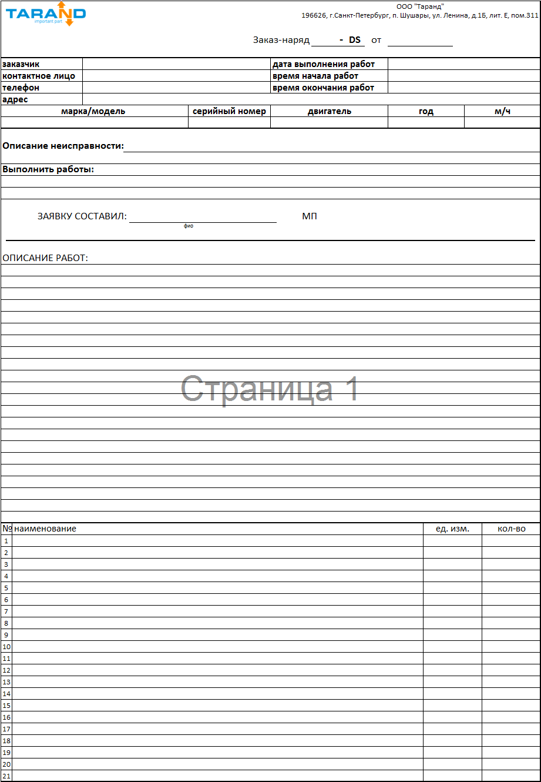

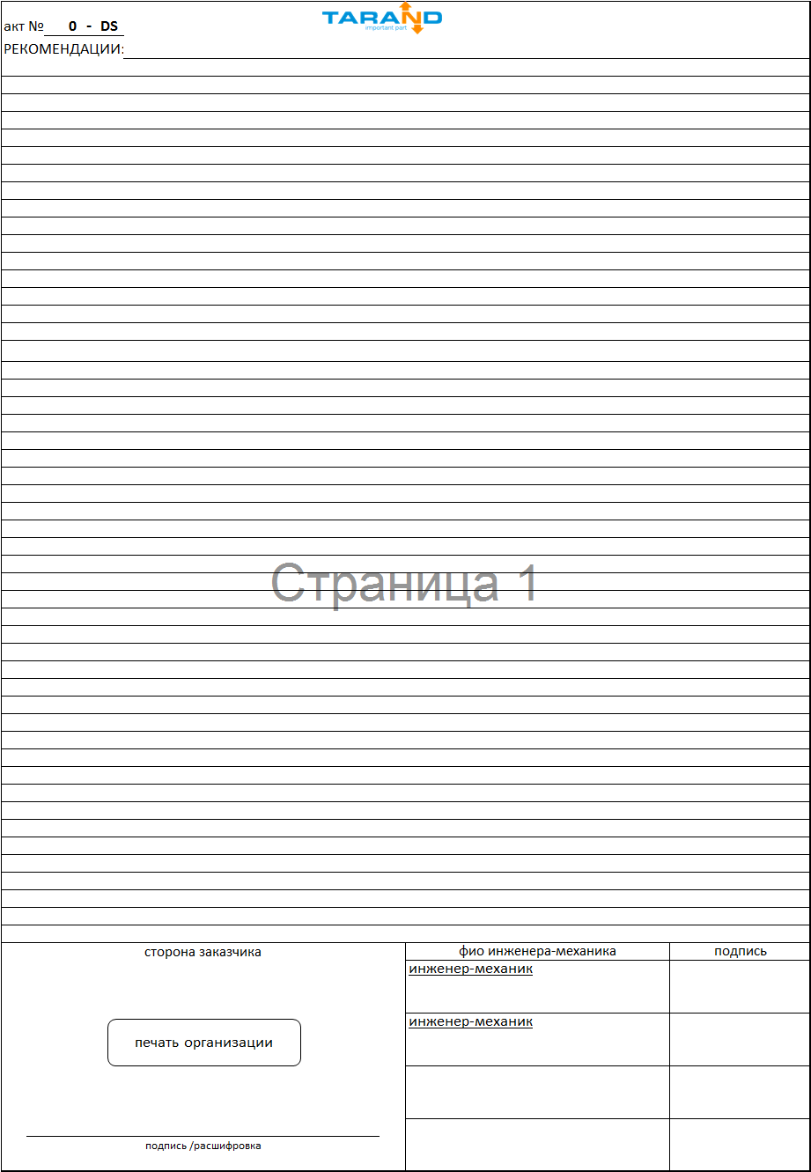

«__» __________ 2024 года Приложение № 3
к Договору № ____

Тарифы
№ п/п | Наименование | Стоимость, руб.  с НДС
1. | Работы по техническому обслуживанию (кроме работ, указанных в пункте 2.2.1 договора) и ремонту, за 1 нормо-час на погрузчики грузоподъемностью менее 14 тонн | 1500
2. | Работы по техническому обслуживанию (кроме работ, указанных в пункте 2.2.1 договора) и ремонту, за 1 нормо-час за погрузчики грузоподъемностью более 14 тонн | 2500
3. | Работы по техническому обслуживанию и ремонту в выходные и праздничные дни, а также в ночное время с 20:00 до 8:00 | КФ 2
4. | Работы по техническому обслуживанию и ремонту в рабочие дни с 18:00 до 20:00 | КФ 1,5
5. | Выезд технической службы к клиенту, по Санкт-Петербургу (+30 км от КАД) | 1500
6. | Выезд технической службы к клиенту свыше 30 км от КАД (рублей/1км) | 45
7. | Запасные части и расходные материалы | В соответствии с выставляемыми счетами
Примечание:

- 1 нормо-час соответствует работе одного сервис-механика по выполнению технического обслуживания, диагностики неисправностей, проведения ремонта в соответствии с рекомендациями завода изготовителя в течение 1 часа.
- Стоимость использованных запасных частей и расходных материалов указывается в выставляемых Исполнителем и визируемых Заказчиком счетах, подтверждаемых Актами выполненных работ.
- Оплата производится в рублях перечислением денежных средств на расчетный счет Исполнителя.

Исполнитель:  ООО «Таранд»  Юр. Адрес: 196626, г.Санкт-Петербург, п. Шушары, ул. Ленина, д.1Б, лит. Е, пом.311  Тел: (812) 640-36-04  Факс: (812) 640-36-04  ИНН 7801537015 ОГРН 1109847045835  КПП 782001001  р/c: 40702810701050501073  к/с: 30101810540300000795  в Филиал «Петровский» ПАО Банк "ФК Открытие"  БИК 044030795  генеральный директор  (должность)  _______________________ Токарев О.А.  М.П. | Заказчик:  Юр.Адрес:  Факт.Адрес:  Тел:  ИНН ОГРН КПП р/с: к/с: БИК  генеральный директор  (должность)  _______________________ ( )  М.П.

«__» _________ 2024 года Приложение № 4
к Договору № ____

Право подписи на Актах выполненных работ и право принимать технику после выполнения ремонтных работ имеют:

№ | Ф.И.О. | Должность
1
2
3
4
5
6
7
8

От Заказчика:
___________________________________
(подпись, должность, расшифровка Ф.И.О.)

М.П.

Исполнитель:  ООО «Таранд»  Юр. Адрес: 196626, г.Санкт-Петербург, п. Шушары, ул. Ленина, д.1Б, лит. Е, пом.311  Тел: (812) 640-36-04  Факс: (812) 640-36-04  ИНН 7801537015 ОГРН 1109847045835  КПП 782001001  р/c: 40702810701050501073  к/с: 30101810540300000795  в Филиал «Петровский» ПАО Банк "ФК Открытие"  БИК 044030795  генеральный директор  (должность)  _______________________ Токарев О.А.  М.П. | Заказчик:  Юр.Адрес:  Факт.Адрес:  Тел:  ИНН ОГРН КПП р/с: к/с: БИК  генеральный директор  (должность)  _______________________ ( )  М.П.

Приложение № 5
к Договору №_______ от ___.___. 2024г

СПЕЦИФИКАЦИЯ № 1 от 17 февраля 2023 г.

Общество с Ограниченной Ответственностью «Таранд», именуемое в дальнейшем «Исполнитель», в лице Генерального директора Токарева О.А., действующего на основании Устава, с одной стороны, и __________________________________ , именуемое в дальнейшем «Заказчик», в лице _______________________ действующего на основании ____________, с другой стороны, составили настоящее приложение к договору №________________. о нижеследующем:
Исполнитель поставляет, а Заказчик принимает и оплачивает товар и услуги:

№ | Наименование | кол-во | ед. изм. | цена | сумма
1
2
3

ИТОГО | рублей
В т.ч. НДС, 20% | рублей

1. Порядок оплаты: предоплата в размере - 100%
2. Срок поставки Товара ______ дней с момента внесения предоплаты.
3. Срок выполнения работ ______ рабочих дней

